ผลการปฏิบัติงานประจำเดือน กุมภาพันธ์ ๒๕๖๘
ประจำปีงบประมาณ พ.ศ. ๒๕๖๘
งานอำนวยการ สถานีตำรวจสุวรรณคูหา
………………………………………
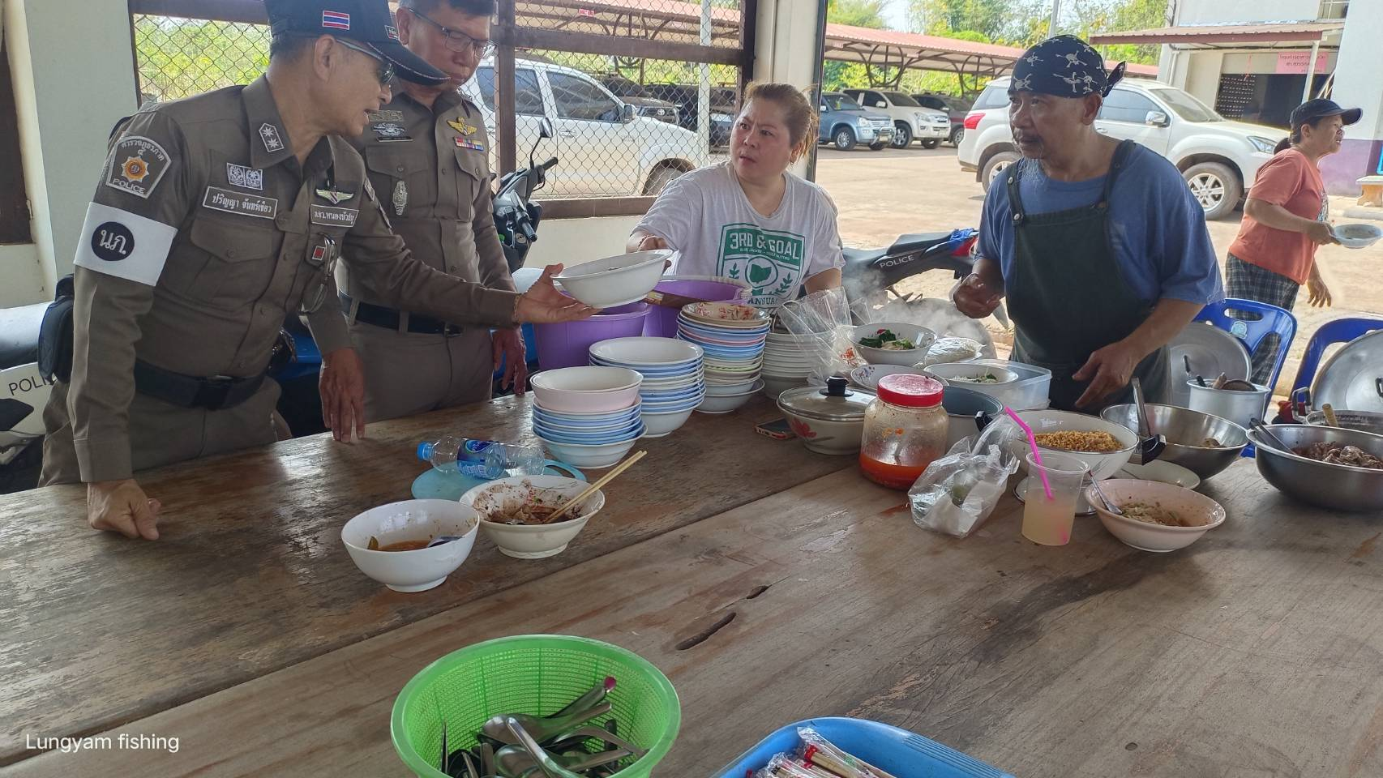

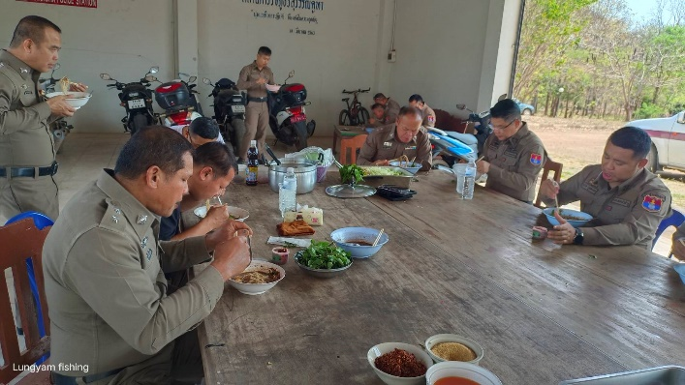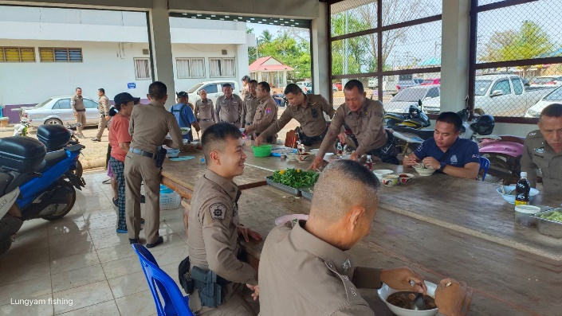

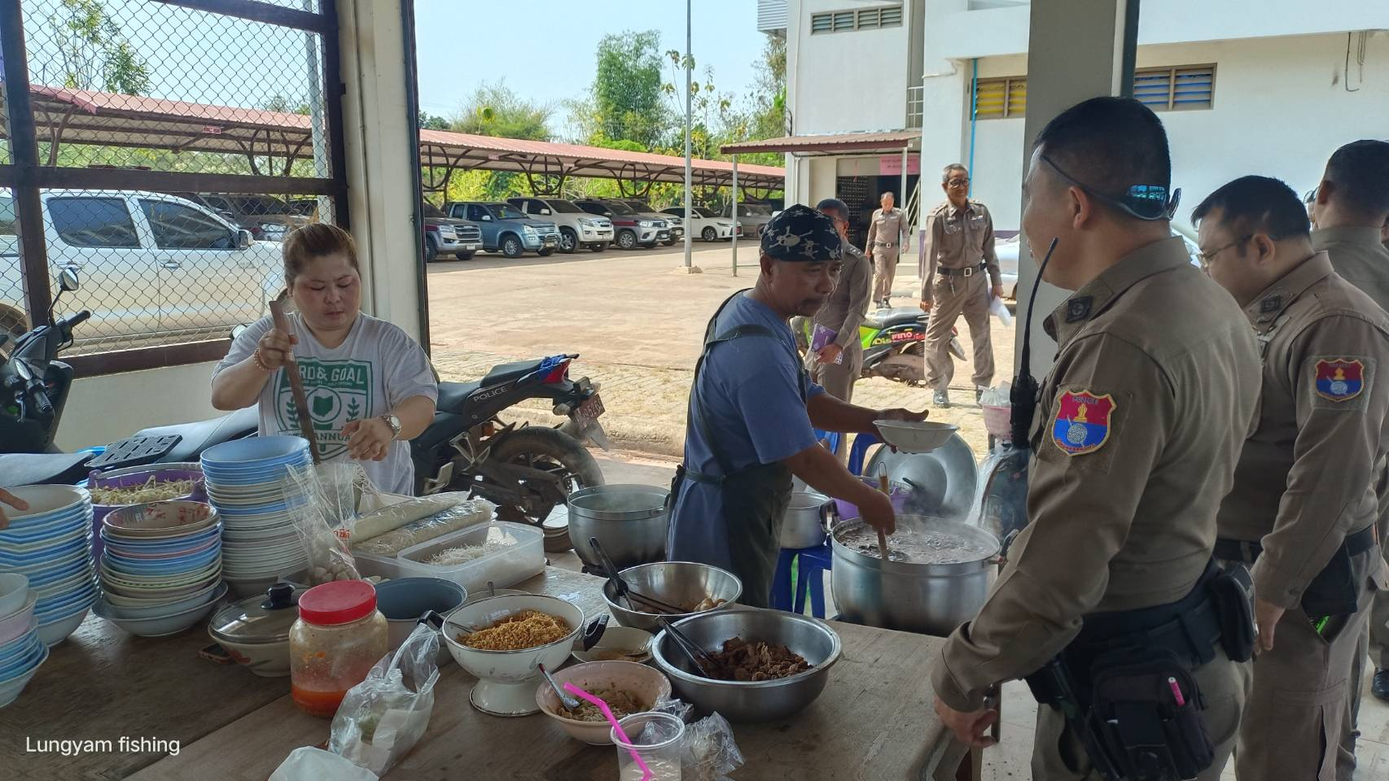

เมื่อวันที่ ๕ กุมภาพันธ์ ๒๕๖๘ เวลา ๑๒.๐๐ น. พ.ต.อ.พงศ์ศักดิ์ ชัยชนะกุล ผกก.สภ.สุวรรณคูหา จัดสวัสดิการโครงการอาหารกลางวัน ให้แก่ข้าราชการตำรวจ สภ.สุวรรณคูหา เพื่อแบ่งเบาภาระในการใช้จ่ายในครอบครัว
วันที่ ๓ เม.ย. ๖๗ เวลา ๑๐.๐๐ น. โดย พ.ต.อ.พงศ์ศักดิ์ ชัยชนะกุล ผกก.สภ.สุวรรณคูหา
เมื่อวันที่ ๑๓ กุมภาพันธ์ ๒๕๖๘ เวลา ๑๕.๐๐ น. พ.ต.อ.พงศ์ศักดิ์ ชัยชนะกุล ผกก.สภ.สุวรรณคูหา
มอบหมายให้ พ.ต.ท.รัช เบ้าสวัสติไชย รอง ผกก.ป.สภ.สุวรรณคูหา พ.ต.ท.เจษฎา ห้าวหาญ
สวป.สภ.สุวรรณคูหา พร้อมข้าราชการตำรวจชุดจิตอาสา จัดกิจกรรมจิตอาสาทำความสะอาดปรับภูมิทัศน์
บริเวณโดยรอบที่ทำการ สภ.สุวรรณคูหา เพื่อต้อนรับประชาชนที่มาใช้บริการบนสถานีตำรวจ
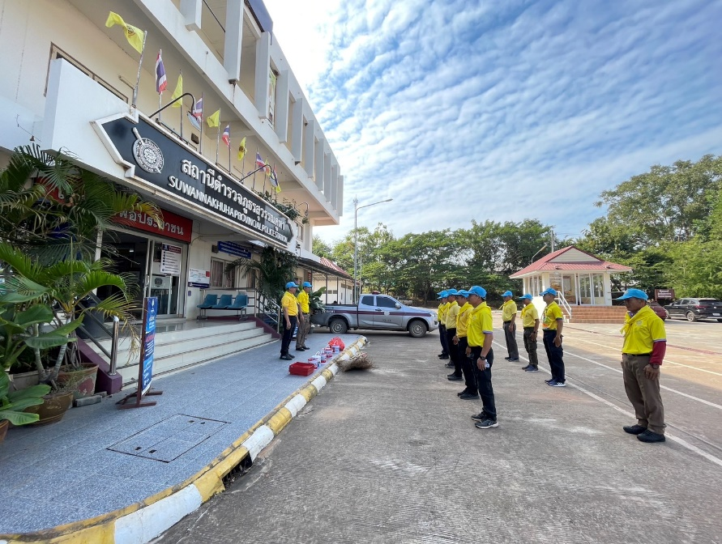

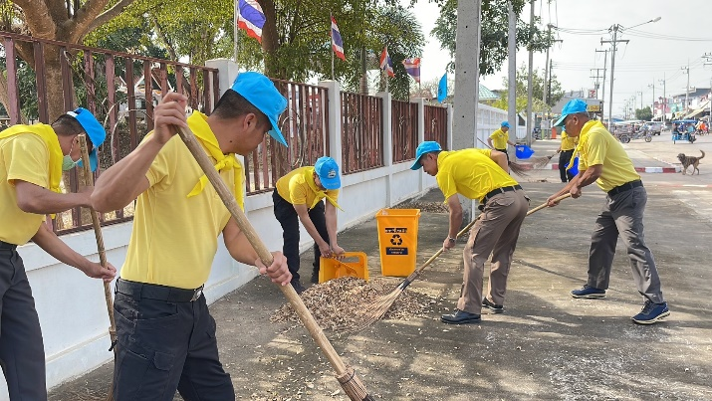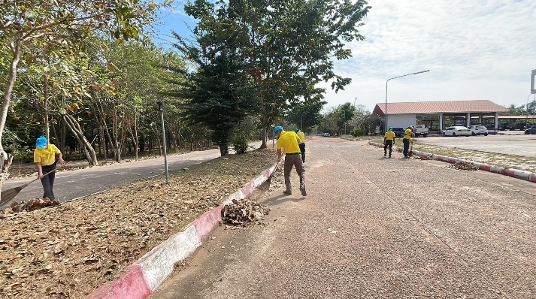

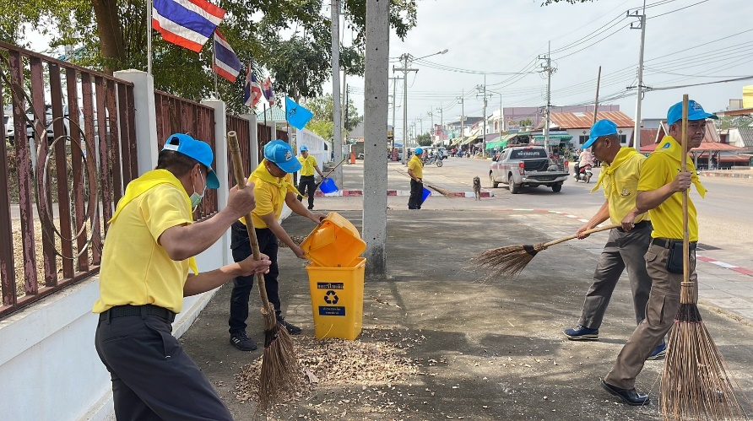

ภาพกิจกรรมประกอบรายงานประจำเดือน
หน่วย สภ.สุวรรณคูหา
กิจกรรม (จิตอาสาพัฒนา) วันที่ ๑๙ กุมภาพันธ์ ๒๕๖๘ เวลา ๐๙.๐๐ น.
หน่วยรายงาน สภ.สุวรรณคูหา
สถานที่ทำกิจกรรม บริเวณศาลปู่ภายใน สภ.สุวรรณคูหา
รายละเอียดกิจกรรม พ.ต.อ.พรศ์ศักดิ์ ชัยชนะกุล ผกก.สภ.สุวรรณคูหา พร้อมเจ้าหน้าที่ตำรวจชุดจิตอาสา สภ.สุวรรณคูหา ร่วมทำความสะอาด ปรับปรุงภูมิทัศน์รอบบริเวณศาลปู่ผาแดง
ภาพ 1 : แสดงสภาพก่อนการดำเนินงาน
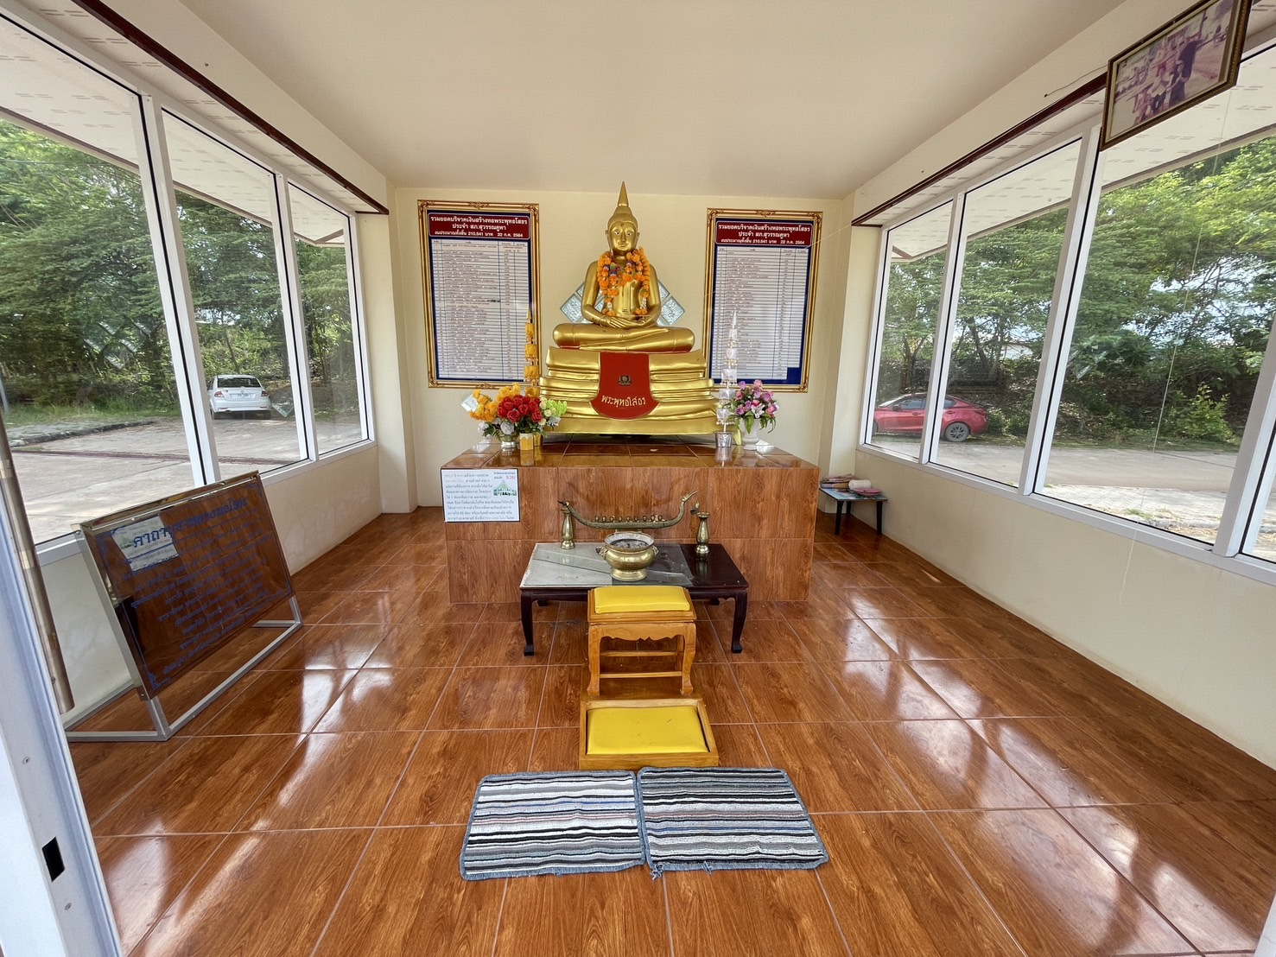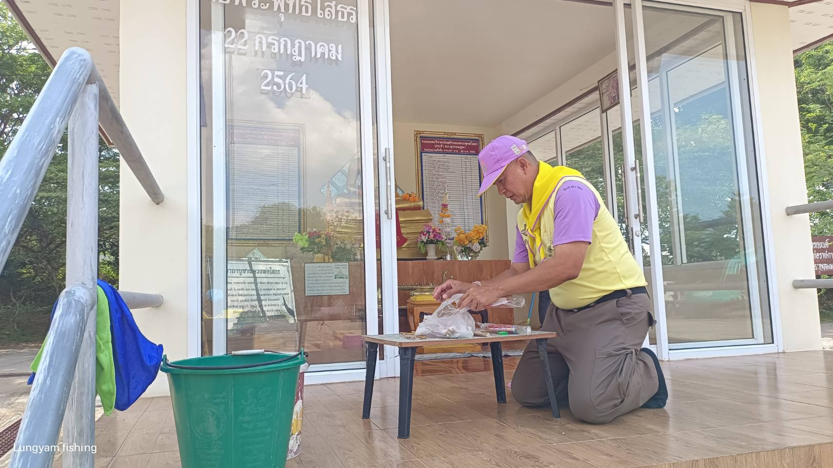

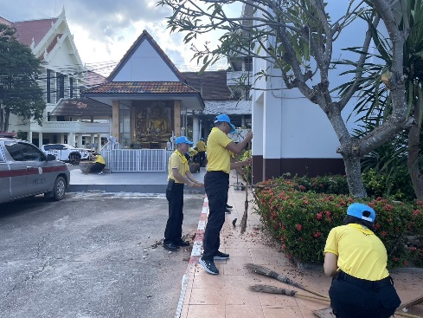
ภาพ 3 : แสดงสภาพหลังการดำเนินงาน/ เห็นผลเป็นรูปธรรม

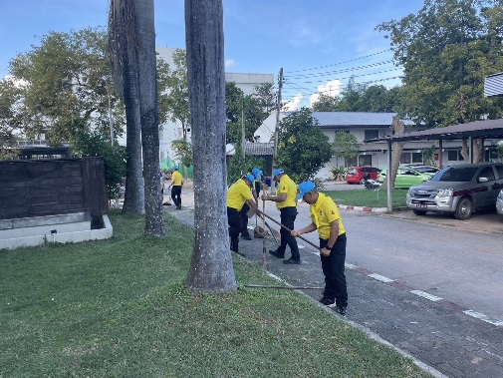
ภาพ 4 : แสดงสภาพประชาชนที่เข้าร่วมกิจกรรมจิตอาสา

ภาพ 2 : แสดงสภาพขณะปฏิบัติ ระหว่างทำกิจกรรม (เห็นลักษณะวิธีการกิจกรรม)
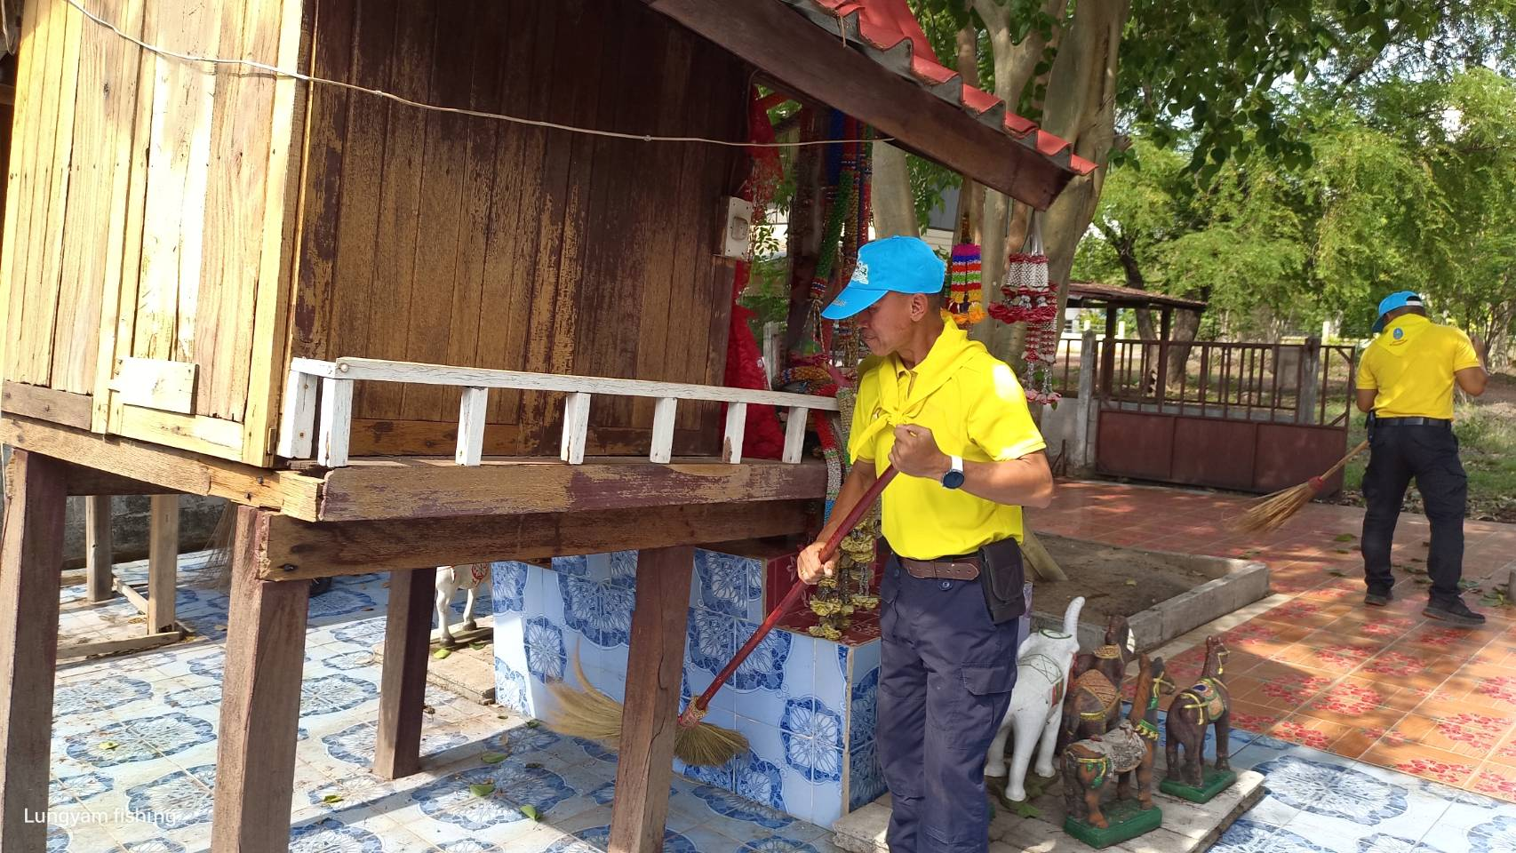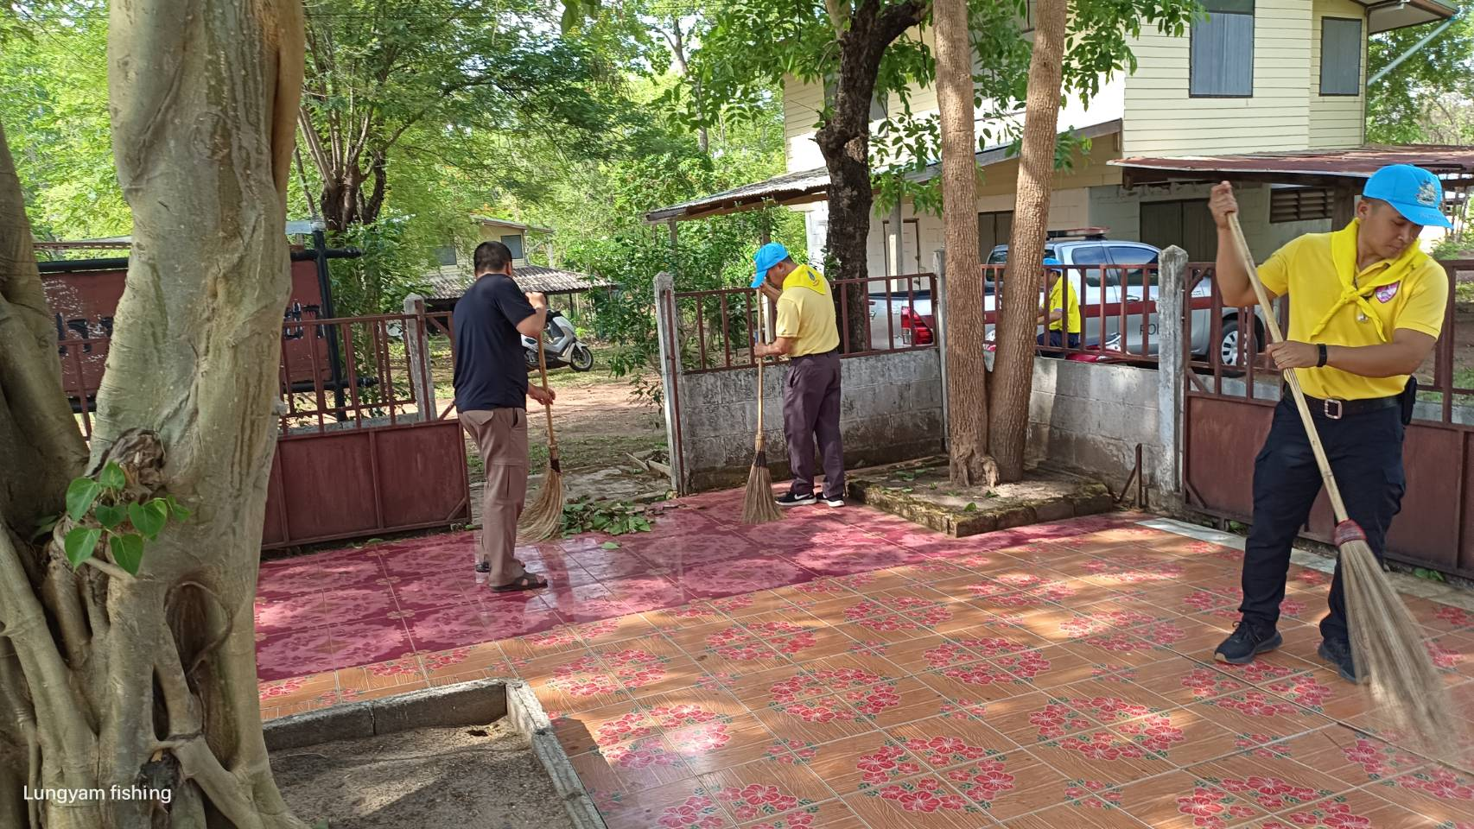
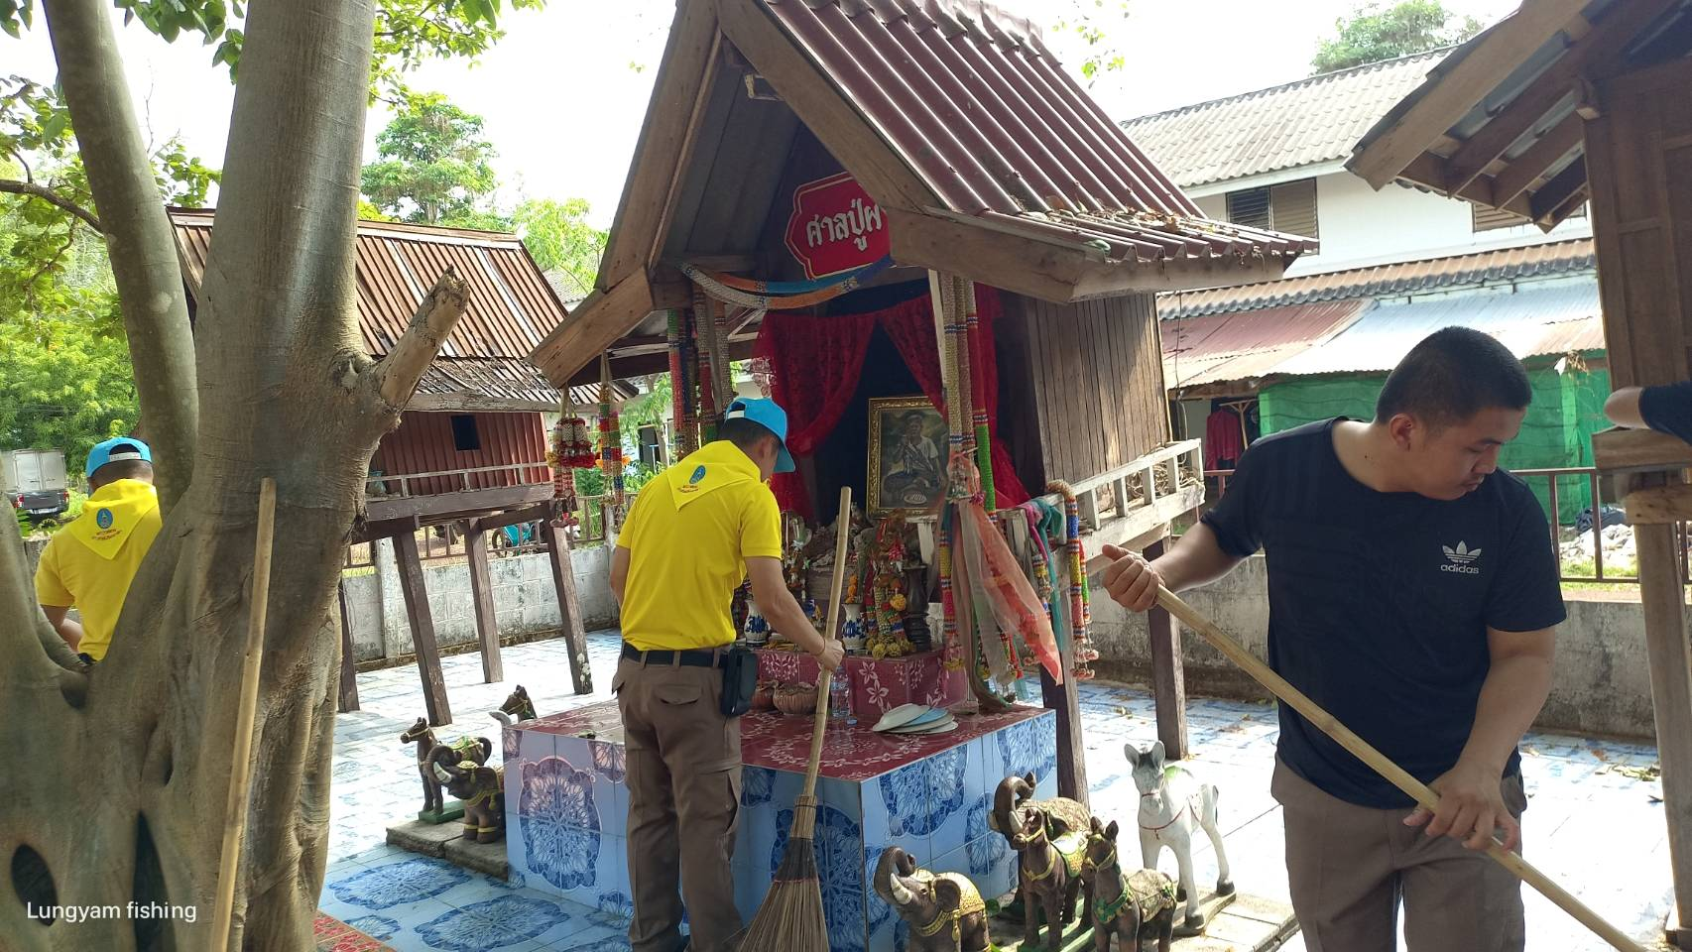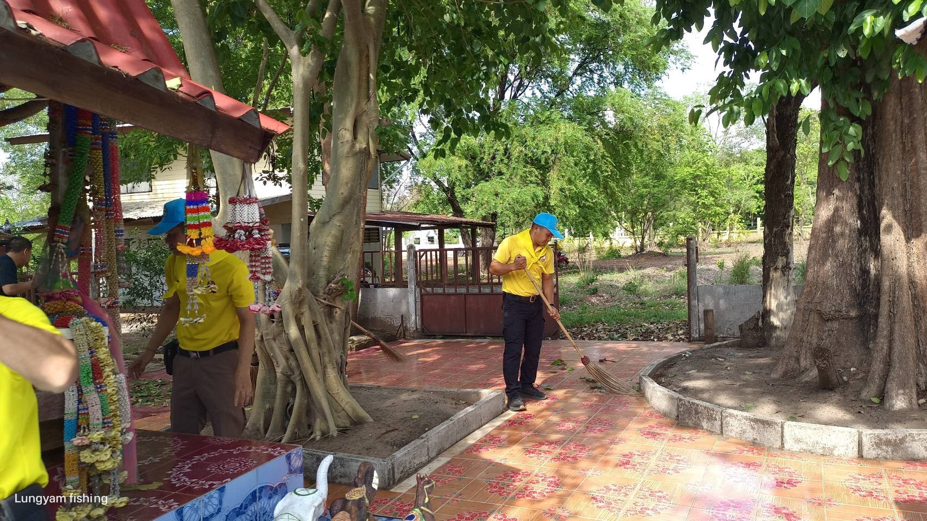

ภาพกิจกรรมประกอบรายงานประจำเดือน
หน่วย สภ.สุวรรณคูหา
กิจกรรม (จิตอาสาเฉพาะกิจ) วันที่ ๒๗ กุมภาพันธ์ ๒๕๖๘ เวลา ๑๐.๓๐ น.
หน่วยรายงาน สภ.สุวรรณคูหา
สถานที่ทำกิจกรรม บ้านเลขที่ ๓๐ หมู่ที่ ๖ บ.ดงยาง ต.นาสี อ.สุวรรณคูหา จ.หนองบัวลำภู
รายละเอียดกิจกรรม พ.ต.อ.พงศ์ศักดิ์ ชัยชนะกุล ผกก.สภ.สุวรรณคูหา พร้อมเจ้าหน้าที่ตำรวจชุดจิตอาสา สภ.สุวรรณคูหา (ทำให้ประชาชนมีความสุข) ออกเยี่ยมประชาชน(ผู้ป่วยติดเตียง) โดยได้นำสิ่งของอุปโภคและบริโภค มอบให้ผู้ป่วยเพื่อเป็นขวัญกำลังใจ

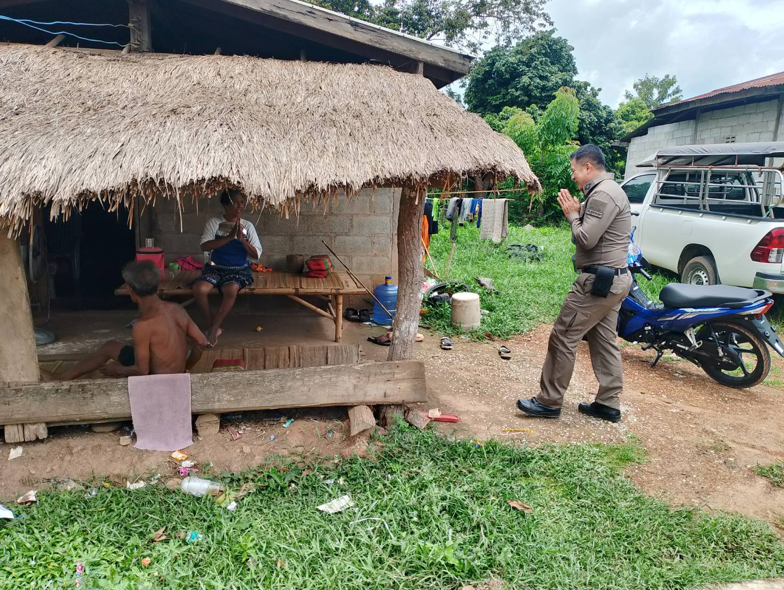
ภาพ ๑ : แสดงสภาพก่อนการดำเนินงาน

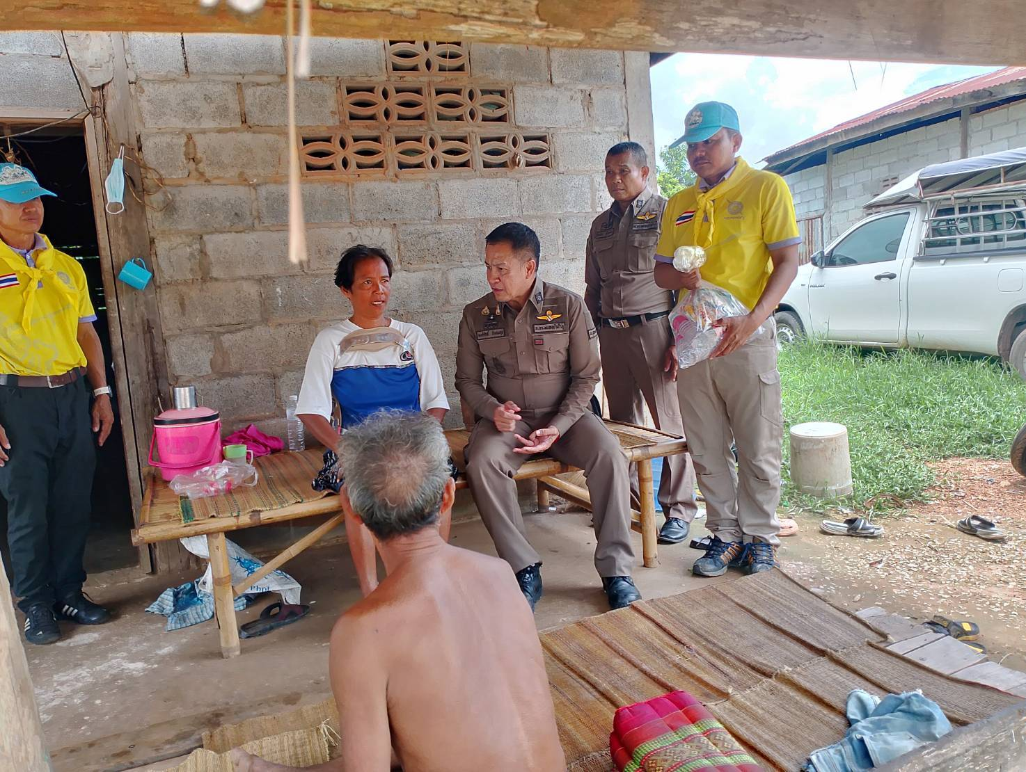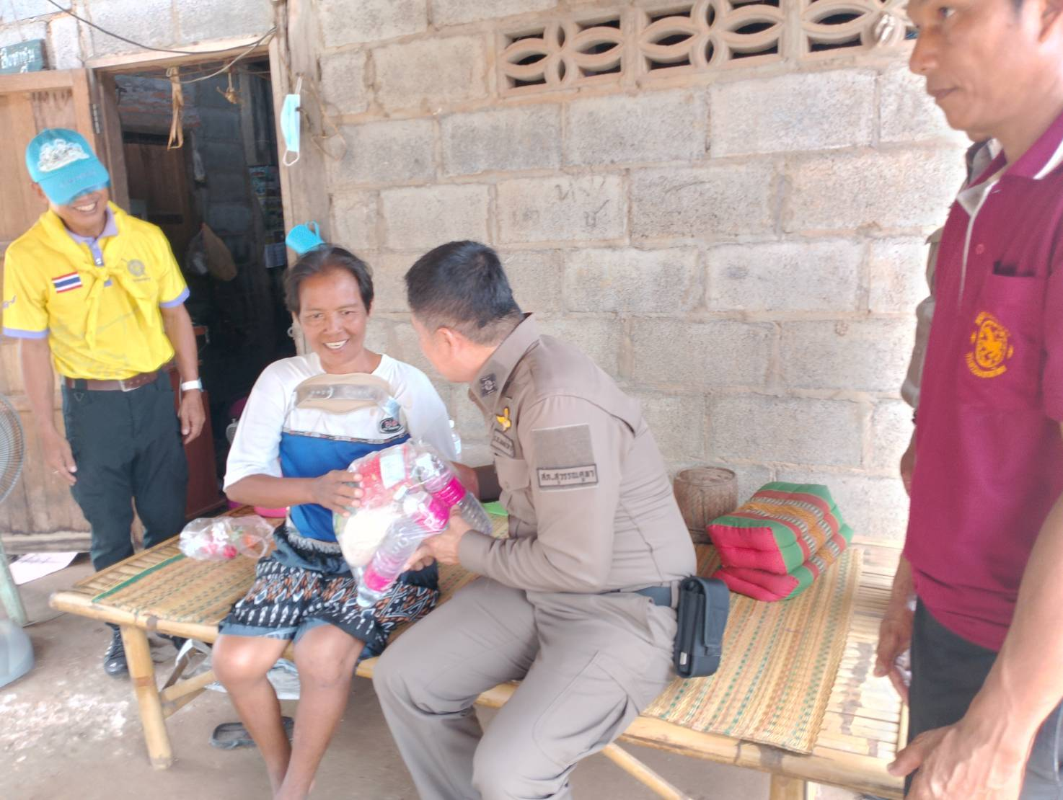
ภาพ ๒,๓ : แสดงสภาพขณะปฏิบัติ ระหว่างทำกิจกรรม (เห็นลักษณะวิธีการกิจกรรม)

